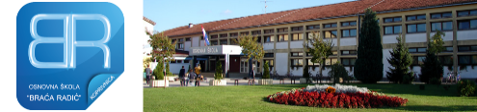

**REPUBLIKA HRVATSKA**

**KOPRIVNIČKO-KRIŽEVAČKA ŽUPANIJE**

**OSNOVNA ŠKOLA „BRAĆA RADIĆ“**

**K O P R I V N I C A**

KLASA:602-01/24-12/36

URBROJ: 2137-30-24-6

Koprivnica, 9.7.2024. godine

Na temelju članka 12. stavka 5. i članka 15. stavaka 5. i 6. Pravilnika o izvođenju izleta, ekskurzija i drugih odgojno-obrazovnih aktivnosti izvan škole („Narodne novine“, br. 67/14. i 81/15.), po pozivu broj 3/2024 ., u postupku provedbe javnog poziva za organizaciju višednevne terenske nastave za učenike osmih razreda za školsku godinu 2024./2025. na roditeljskom sastanku održanom 5.7.2024. godine, roditelji učenika te učitelji voditelji i pratitelji, većinom glasova nazočnih, donijeli su

**Odluku o odabiru ponude**

**za organizaciju višednevne terenske nastave za učenike osmih razreda u Njemačku (Broj poziva: 3/2024)**

I.

Odabire se ponuda turističke agencije Niba tours d.o.o., Taraščice 19, Koprivnica za organizaciju i realizaciju školske eskurzije učenika osmih razreda razreda Osnovne škole „Braća Radić”, Koprivnica za školsku godinu 2024./2025. prema javnom pozivu broj: 3/2024.

II.

Ova odluka je konačna i stupa na snagu danom njenog donošenja.

III.

Ova odluka se objavljuje na internetskim stranicama Osnovne škole „Braća Radić” , Koprivnica ([www.os.braca-radic-koprivnica.skole.hr](http://www.os.braca-radic-koprivnica.skole.hr) )

Predsjednica Povjerenstva:

Kristina Bunić Lovrek, prof.